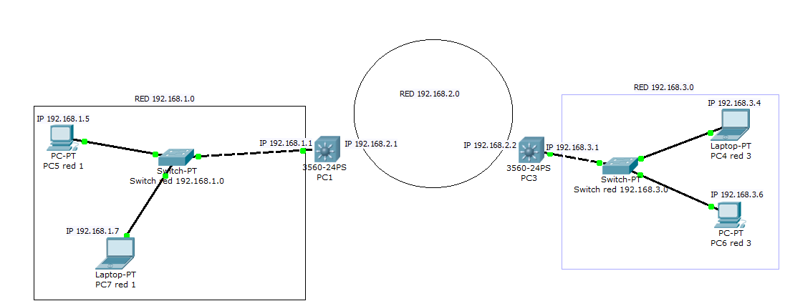
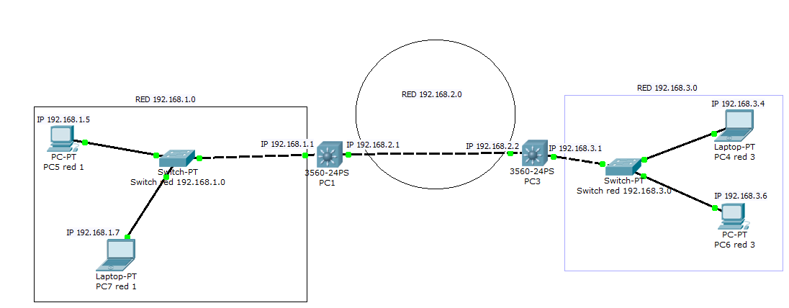
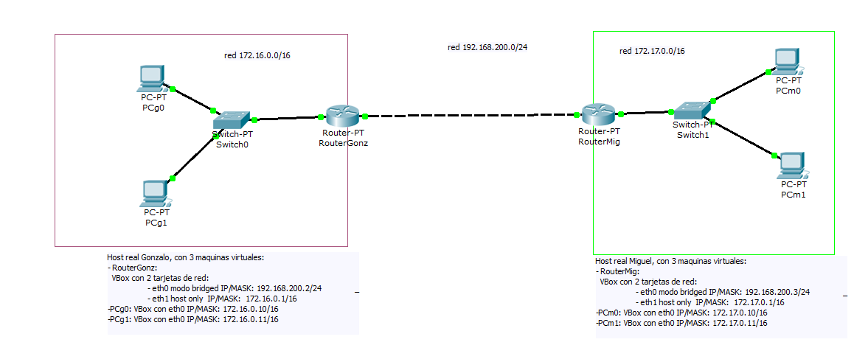
Enrutamiento Estático

Los routers son dispositivos de red que saben comunicarse con cualquier red que tengan conectada directamente. Si por ejemplo tenemos un equipo ubuntu llamado PC1 con dos tarjetas de red:
- eth0 con IP/MASK: 192.168.1.1/24
- eth1 con IP/MASK: 192.168.2.1/24

Puede comunicarse con las redes 192.168.1.0 y la 192.168.2.0 sin problemas. Pero no puede comunicarse con la red 192.168.3.0/24 porque no la tiene conectada.

Imaginemos ahora otro equipo llamado PC3 con dos tarjetas de red:
- eth0 con IP/MASK: 192.168.2.2/24
- eth1 con IP/MASK 192.168.3.1/24

Por lo que hemos dicho antes este segundo equipo puede comunicarse sin problemas con la red 192.168.3.0 y con la 192.168.2.0

Los equipos PC1 y el PC3 tienen ambos una tarjeta de red conectada a la red 192.168.2.0/24 así que pueden hablar entre ellos. Eso significa que si el PC1 le envía los paquetes de la red 3 al PC3, éste último podría entregarlos ya que está conectado a esa red. Y viceversa, el PC3 si le envía los paquetes de la red 1 al PC1 éste podría entregarlos.

Lo que tenemos que hacer es “decirle” al PC1 que cuando quiera enviar paquetes a la red 3 que “hable” con el PC3

También tenemos que poder hacer el camino a la inversa, para ello hay que decirle al PC3 que para enviar paquetes a la red 1 tiene que “hablar” con el PC1

La forma de decirle a un equipo que debe “hablar” con otro para enviar paquetes es con el comando route.

En el PC1 pondríamos:
# route add –net 192.168.3.0 netmask 255.255.255.0 gw 192.168.2.2

con este comando le estamos diciendo que para alcanzar la red( net ) 192.168.3.0 debe usar la puerta de enlace ( gw ) 192.168.2.2 que como ya sabemos es la IP del PC3 conectada a la red en la que coincide con PC1.

En el PC3 habría que poner:
# route add –net 192.168.1.0 netmask 255.255.255.0 gw 192.168.2.1

y con esto ya tenemos un “camino” entre las dos redes:

PRÁCTICA (A realizar en parejas):
Vamos a conectar mediante enrutamiento estático dos redes simuladas mediante VirtualBox en los equipos servidor y cliente que estamos utilizando actualmente. Para ello en un Host real que llamaremos Gonzalo pondremos 3 máquinas virtuales:
- equipo PCg0 con eth0 modo red interna (conectado a swg1, por ejmplo), IP 172.16.0.10 y máscara 255.255.0.0
- equipo PCg1 con eth0 modo red interna (conectado a swg1), IP 172.16.0.11 y máscara 255.255.0.0
- equipo RouterGonz con dos tarjetas de red y dos Ips:
- eth0 modo bridge (a la tarjeta de red que me da acceso al equipo de Miguel) con IP 192.168.200.2 y máscara 255.255.255.0
- eth1 modo red interna (conectado a swg1) con IP 172.16.0.1

Ahora en otro host real que llamaremos Miguel otras 3 máquinas virtuales:
- equipo PCm0 con eth0 modo red interna (conectado a swm1, por ejemplo), IP 172.17.0.10 y máscara 255.255.0.0
- equipo PCm1 con eth0 modo red interna (conectado a swm1), IP 172.17.0.11 y máscara 255.255.0.0
- equipo RouterMig con dos tarjetas de red y dos Ips:
- eth0 modo bridge con IP 192.168.200.3 y máscara 255.255.255.0
- eth1 modo red interna (conectado a swm1) con IP 172.17.0.1
Para instalar VirtualBox en Ubuntu Server tenemos que realizar los siguientes pasos:
$ sudo apt-get install xfce4 ← instalamos un entorno de ventanas simple
$ sudo apt-get install virtualbox
$ startx ← iniciamos el modo gráfico

Vamos a configurar manualmente la IP, máscara y enrutamiento de cada uno de los equipos. Para configurar las Ips y máscara de cada tarjeta de red en cada equipo ejecutamos:
# ifconfig ethx IP netmask mascara up
Donde: ethx - es la interfaz que vamos a configurar (eth0, eth1), IP - es la dirección que le vamos a asignar a la interfaz (172.16.0.1), mascara - la máscara de red (255.255.0.0) y up – aplica la configuración y activa la interfaz

Tanto RouterGonz y RouterMig deben tener activo el bit de forwarding para que puedan enrutar
# echo “1” > /proc/sys/net/ipv4/ip_forward

La gateway ( puerta de enlace ) por defecto de PCg0 y PCg1 será la IP de RouterGonz:
# route add default gw 172.16.0.1
La gateway ( puerta de enlace ) por defecto de PCm0 y PCm1 será la IP de RouterMig:
# route add default gw 172.17.0.1

Le decimos a RouterGonz que para llegar a los equipos de la red de Miguel tenemos que hablar con RouterMig:
# route add –net 172.17.0.0 netmask 255.255.0.0 gw 192.168.200.3

Finalmente decir a RouterMig que para llegar a los equipos de la red de Gonzalo tenemos que hablar con RouterGonz:
# route add –net 172.16.0.0 netmask 255.255.0.0 gw 192.168.200.2

Para ver la tabla de rutas que tenemos creada usamos el comando route.
# route -n

Comprueba que todos los equipos son accesibles y muestra la tabla de enrutamiento de los equipos Router y PC y explica para qué sirve cada línea

